Η Αγία Σοφία

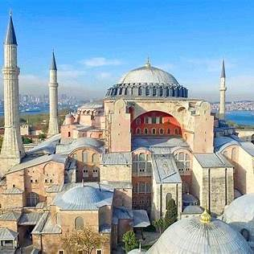

Η **Αγία Σοφία** είναι ένας από τους πιο εμβληματικούς ναούς της Ορθοδοξίας, γνωστός για την επιβλητική του αρχιτεκτονική και την πλούσια ιστορία του. Βρίσκεται στην Κωνσταντινούπολη και αποτελεί ένα από τα σημαντικότερα μνημεία του κόσμου.

**Ιστορία:** Η Αγία Σοφία κατασκευάστηκε τον 6ο αιώνα μ.Χ. επί αυτοκράτορα Ιουστινιανού Α'. Τα εγκαίνιά της πραγματοποιήθηκαν το 537 μ.Χ., και για σχεδόν 1.000 χρόνια υπηρέτησε ως η μεγαλύτερη χριστιανική εκκλησία στον κόσμο. Μετά την Άλωση της Κωνσταντινούπολης το 1453, μετατράπηκε σε τζαμί, ενώ το 1935, με απόφαση του Κεμάλ Ατατούρκ, έγινε μουσείο. Το 2020, επανήλθε σε χρήση ως τζαμί.

**Αρχιτεκτονική:** Η βασική αίθουσα της Αγίας Σοφίας είναι τετράγωνη, με πλευρά 31 μέτρων, και καλύπτεται από έναν εντυπωσιακό ημισφαιρικό θόλο ύψους 55,6 μέτρων. Η καινοτομία του θόλου αποτέλεσε επανάσταση στην αρχιτεκτονική της εποχής, επηρεάζοντας την εξέλιξη των ναών για αιώνες.

**Διακόσμηση:** Ο εσωτερικός διάκοσμος της Αγίας Σοφίας είναι πλούσιος σε μωσαϊκά, μαρμάρινα δάπεδα και κολώνες. Αρχικά, τα μωσαϊκά απεικόνιζαν χριστιανικές σκηνές και πρόσωπα, ενώ μετά την κατάκτηση προστέθηκαν ισλαμικά στοιχεία, όπως επιγραφές και οθωμανικά διακοσμητικά στοιχεία.

**Σύγχρονη Σημασία:** Η Αγία Σοφία παραμένει ένα σύμβολο πολιτιστικής και θρησκευτικής κληρονομιάς, προσελκύοντας εκατομμύρια επισκέπτες και πιστούς κάθε χρόνο. Η ιστορία της αντικατοπτρίζει τις πολιτικές και θρησκευτικές αλλαγές της περιοχής, ενώ η αρχιτεκτονική της συνεχίζει να θαυμάζεται παγκοσμίως.

Για μια πιο ζωντανή παρουσίαση της Αγίας Σοφίας, μπορείτε να παρακολουθήσετε το παρακάτω βίντεο:

<https://youtu.be/JNRy99xnjtg>